Pastorale liturgique et sacramentelle

Célébration familiale

NOël 2020

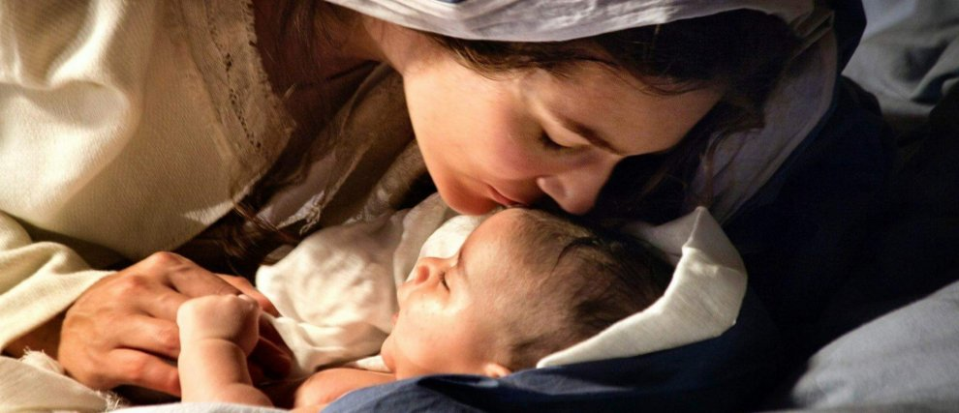

Un Sauveur nous est né !

Préparons-nous à la prière

Nous rejoignons notre lieu de prière quotidienne. Nous installons une icône ou une belle image de la Nativité du Seigneur (crèche ou la Vierge et l’enfant), le nouveau Testament ouvert sur l’évangile du jour, quelques cierges ou luminions éteints, et, si nous avons la chance d’en avoir, quelques fleurs ou branches vertes du jardin ou une décoration simple…

Hymne pour Noël
Tout le Ciel s'emplit d'une joie nouvelle (Claude Rozier - F 58)

Tout le Ciel s'emplit d'une joie nouvelle : on entend la nuit dire la merveille.
Fête sans pareille ! Le Sauveur est né, l'enfant Dieu nous est donné !
Le Seigneur paraît, Verbe de lumière ; l'univers connaît la bonté du Père.
Dieu sur notre terre vient tracer la voie où chemineront nos pas !
Avec les bergers, avec tous les sages, c'est le monde entier qui vers Lui s'engage !
Pour voir le Visage de l'Amour vivant qui pour nous s'est fait enfant !

https://www.youtube.com/watch?v=xCZPjpLnD3k

Au nom du Père et du Fils et du Saint Esprit.

Amen

Le père ou la mère de famille ou le plus ancien(ne) :
En union avec notre évêque et les chrétiens de notre diocèse, nous commençons notre prière en proclamant ensemble :
Réjouissons-nous : dans le monde un enfant est né : Dieu, notre Sauveur ! Aujourd’hui la paix véritable vient du ciel sur notre terre !

Prière d’ouverture
Seigneur, tu as fait resplendir cette nuit très sainte des clartés de la vraie lumière ; de grâce, accorde-nous qu'illuminés dès ici-bas par la révélation de ce mystère, nous goûtions dans le ciel la plénitude de sa joie.
Par Jésus Christ.

Dans la joie, nous louons le Seigneur pour la venue de Jésus

Psaume (psalmodie ou lecture) (95 (96), 1-2a, 2b-3, 11-12a, 12b-13a, 13bc)
R/ Aujourd’hui, un Sauveur nous est né : c’est le Christ, le Seigneur. (cf. Lc 2, 11)
Chantez au Seigneur un chant nouveau,
chantez au Seigneur, terre entière,
chantez au Seigneur et bénissez son nom !
De jour en jour, proclamez son salut,
racontez à tous les peuples sa gloire,
à toutes les nations ses merveilles !
Joie au ciel ! Exulte la terre !
Les masses de la mer mugissent,
la campagne tout entière est en fête.
Les arbres des forêts dansent de joie
devant la face du Seigneur, car il vient,
car il vient pour juger la terre.
Il jugera le monde avec justice,
et les peuples selon sa vérité !
La naissance du Seigneur parmi nous annonce sa venue à la fin des temps.
Sa Nativité fait de nous « un peuple ardent à faire le bien. »

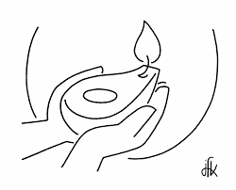
Lecture de la lettre de saint Paul apôtre à Tite (Tt 2, 11-14)
Bien-aimé, la grâce de Dieu s’est manifestée pour le salut de tous les hommes. Elle nous apprend à renoncer à l’impiété et aux convoitises de ce monde, et à vivre dans le temps présent de manière raisonnable, avec justice et piété, attendant que se réalise la bienheureuse espérance : la manifestation de la gloire de notre grand Dieu et Sauveur, Jésus Christ. Car il s’est donné pour nous afin de nous racheter de toutes nos fautes, et de nous purifier pour faire de nous son peuple, un peuple ardent à faire le bien.
– Parole du Seigneur.

Un temps de silence
Préparons-nous à l’écoute de la Parole
(Grégoire de Narek, moine mystique arménien du Xe siècle)
Seigneur, éveille nos cœurs à la Parole que nous allons entendre maintenant,
qu’elle soit notre nourriture, celle qui nous permet d’avancer et de toujours espérer.
Amen

Évangile
Alléluia. Alléluia.
Je vous annonce une grande joie : aujourd’hui vous est né un Sauveur qui est le Christ, le Seigneur !
Alléluia. (cf. Lc 2, 10-11)

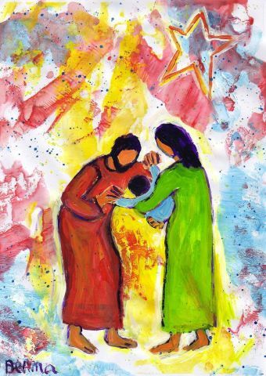
Évangile de Jésus Christ selon saint Luc (Lc 2, 1-14)
En ces jours-là, parut un édit de l’empereur Auguste, ordonnant de recenser toute la terre – ce premier recensement eut lieu lorsque Quirinius était gouverneur de Syrie. Et tous allaient se faire recenser, chacun dans sa ville d’origine. Joseph, lui aussi, monta de Galilée, depuis la ville de Nazareth, vers la Judée, jusqu’à la ville de David appelée Bethléem. Il était en effet de la maison et de la lignée de David. Il venait se faire recenser avec Marie, qui lui avait été accordée en mariage et qui était enceinte. Or, pendant qu’ils étaient là, le temps où elle devait enfanter fut accompli. Et elle mit au monde son fils premier-né ; elle l’emmaillota et le coucha dans une mangeoire, car il n’y avait pas de place pour eux dans la salle commune. Dans la même région, il y avait des bergers qui vivaient dehors et passaient la nuit dans les champs pour garder leurs troupeaux. L’ange du Seigneur se présenta devant eux, et la gloire du Seigneur les enveloppa de sa lumière. Ils furent saisis d’une grande crainte. Alors l’ange leur dit : « Ne craignez pas, car voici que je vous annonce une bonne nouvelle, qui sera une grande joie pour tout le peuple : Aujourd’hui, dans la ville de David, vous est né un Sauveur qui est le Christ, le Seigneur. Et voici le signe qui vous est donné : vous trouverez un nouveau-né emmailloté et couché dans une mangeoire. » Et soudain, il y eut avec l’ange une troupe céleste innombrable, qui louait Dieu en disant : « Gloire à Dieu au plus haut des cieux, et paix sur la terre aux hommes, qu’Il aime. »
– Acclamons la Parole de Dieu.
C’est le moment où nous pouvons déposer l’enfant Jésus dans la crèche en chantant notre joie :

Messe sur des Noëls

gloria sur l'air 'Les anges dans les campagnes' (Lefebvre/Studio SM)

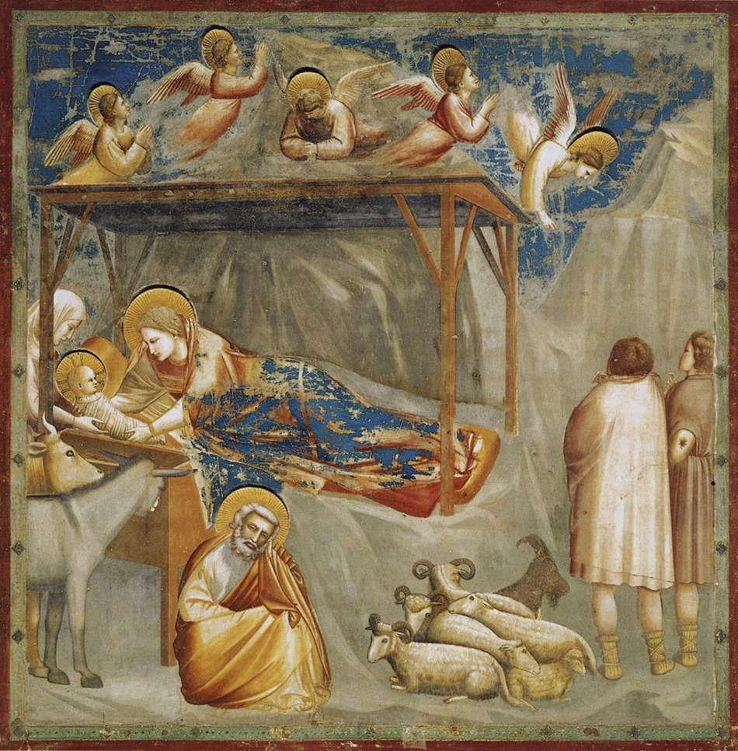
GLORIA IN EXCELSIS DEO !
GLORIA ! ET PAIX SUR LA TERRE !

1. Gloire à Dieu,
joie et paix sur terre !
Nous te louons,
nous te bénissons !
Seigneur Dieu
nous te rendons grâce,
Dieu, roi du ciel,
Père tout puissant !

2. Seigneur Jésus,
le Fils du Père,
le Fils unique,
le Seigneur Dieu.

Jésus Christ reçois nos prières, Giotto di Bondone, nativité du Christ vers 1306
Agneau de Dieu prends pitié de nous.

3. Tu es Christ et Sauveur du monde,
Toi le seul Saint et le seul Seigneur,
Dans la gloire de Dieu le Père
avec l’Esprit tu es le Très Haut.

https://www.youtube.com/watch?v=KQi1k4KvriY

Méditation
Pour nous, chrétiens d’aujourd’hui, comme pour Luc et sa communauté, nous comprenons l’évènement relaté dans ce passage de l’Evangile à la lumière de la Résurrection. L’enfant est né discrètement dans une famille qui attendait son arrivée sans vraiment comprendre ce qui se passe. L’annonce a été faite aux bergers et plus tard par eux. Ces gens simples, à l’écart de la société une bonne partie de l’année, viennent visiter et probablement prendre soin du nouveau-né et de sa famille. Cette famille a trouvé un toit, un asile de fortune. Luc donne des détails pour nous faire comprendre que l’enfant (l’enfant-Dieu) est né comme n’importe quel enfant et même parmi les plus démunis, les sans-toit. Cet enfant qui est né d’une femme, dans une mangeoire à l’écart des villages et qui est reconnu par des bergers, c’est en Lui que nous avons reconnu, le jour de sa mort, qu’il est le Sauveur attendu. C’est la Bonne Nouvelle à annoncer par les bergers d’aujourd’hui : chacune et chacun parmi nous. Fêter Noël en 2020 dans un monde en crise, dans un pays en crises, c’est s’engager concrètement avec le Christ dans l’annonce et l’advenir du Royaume de Dieu sur notre terre, un Royaume de paix, de dignité et de justice pour toutes et pour tous. Sommes-nous disponibles à faire rayonner la lumière de Bethleem ?

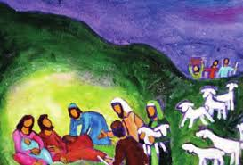
Aujourd’hui naît de la Vierge,
Celui qui dans ses mains tient toute créature.

Comme un mortel il est emmailloté de langes
Celui qui par essence est invisible ;
Dieu est couché dans une crèche,
Lui qui depuis les origines a affermi les cieux.

Il est nourri de lait,
Lui qui au désert fit pleuvoir la manne sur son peuple.

Il invite les mages, l’Epoux de l’Eglise,
Il accepte leurs présents, le Fils de la Vierge.

Nous adorons ta naissance Ô Christ,
Montre-nous ta divine Théophanie.
(Sophrone, patriarche melkite de Jérusalem de 634 à 638).

Intentions de prière

Introduction par le père ou la mère de famille ou le plus ancien(ne) :

Confions à l’enfant de Noël notre prière pour le monde et pour nous.
Lecteur :
Pour l’Eglise, peuple de Dieu, afin qu’elle trouve l’audace de renouveler son message et de sortir l’annoncer, avec l’humilité des bergers, auprès des populations dans les périphéries du monde. Prions le Sauveur du monde.
Dieu avec nous, exauce-nous, (MNA 32-31)

Pour les Nations en guerre ouverte ou en cyber guerre…que Noël marque une vraie trêve entre elles et une volonté d’apaisement qui mène vers la réconciliation. Prions le prince de la paix.
Dieu avec nous, exauce-nous

Pour les enfants qui naissent dans des conditions difficiles ou bien ne sont pas désirés et pour les parents qui vivent dans des conditions précaires, qu’ils trouvent secours et compassion autour d’eux. Prions l’enfant de Bethleem.
Dieu avec nous, exauce-nous

Pour les chrétiens : catholiques, orthodoxes, évangéliques, protestants… qui fêtent la Nativité aujourd’hui ou dans treize jours, qu’ils œuvrent ensemble pour l’unité dans la diversité. Prions le Messie, le Seigneur.
Dieu avec nous, exauce-nous

Nous pouvons nommer dans notre cœur les personnes qui demandent notre soutien... (silence)

Conclusion

Le père ou la mère de famille ou le plus ancien(ne) :
Exauce-nous, Dieu notre Père, pour que vienne un monde de justice et de paix. Nous te le demandons par ton Fils, Jésus « Prince-de-la- paix. »

Chant
Qui vient à notre porte ? Chœur Antidote, Brigitte Le Borgne -

1. Qui vient à notre porte,
Frapper en pleine nuit ?
C'est Dieu qui nous apporte
Le froid des sans-logis.
Pour lui nos mains raniment
La braise déjà morte
Et lui nous illumine
D'un feu de paradis.

2. Au cœur du foyer vide
Un fils est apparu !
La vie devient solide
Chez nous qui n'aimions plus.
L'amour n'est plus stérile
Quand Dieu oublie nos rides,
L'amour chez nous s'exile,
Le ciel nous l'avons vu.
3. Le pauvre dont personne
Ne veut s'embarrasser,
C'est Dieu quand il se donne
Les traits de l'étranger.
Il prend de nos langages
Les mots qui nous étonnent ;
Il prend de nos visages,
Les yeux d'un frère aîné.

https://www.youtube.com/watch?v=NfbtU79Q9cw

Le père ou la mère de famille ou le plus ancien(ne) :
Unis à tous nos frères qui partagent notre foi et notre joie et, comme Jésus nous l'a enseigné, nous osons dire :
Notre Père, qui es aux cieux,
que ton nom soit sanctifié,
que ton règne vienne,
que ta volonté soit faite sur la terre comme au ciel.
Donne-nous aujourd’hui notre pain de ce jour.
Pardonne-nous nos offenses,
comme nous pardonnons aussi à ceux qui nous ont offensés.
Et ne nous laisse pas entrer en tentation
mais délivre-nous du Mal.
Car c’est à toi qu’appartiennent le Règne,
la puissance et la gloire aux siècles des siècles
Amen

Prions :
Seigneur, notre Dieu,
Joyeux de célébrer la naissance de Jésus,
en Lui tu nous a tout donné :
Il est le sauveur de toute l’humanité.

Nous te prions,
Donne-nous de parvenir, après une vie toujours plus fidèle,
Jusqu’à la communion glorieuse avec ton Fils bien-aimé.
Lui qui vit et règne avec toi et le Saint Esprit
Pour les siècles des siècles. Amen.

Bénédiction
Le plus ancien(ne) bénit l’assemblée :
Dans son amour infini, Dieu a donné son Fils au monde pour en dissiper les ténèbres ; par le mystère de la nativité du Christ, il a fait resplendir cette nuit très sainte : Qu'il nous sauve de l'aveuglement du péché qu'il ouvre nos yeux à sa lumière et qu’il nous apporte la paix et la guérison.
Tous : Béni sois Dieu, maintenant et toujours

Chant
Il est né le divin enfant.

Il est né le divin enfant,
Jouez hautbois, résonnez musettes !
Il est né le divin enfant,
Chantons tous son avènement !

Depuis plus de quatre mille ans,
Nous le promettaient les prophètes
Depuis plus de quatre mille ans,
Nous attendions cet heureux temps.

Il est né le divin enfant,
Jouez hautbois, résonnez musettes !
Il est né le divin enfant,
Chantons tous son avènement !

Ah ! Qu'il est beau, qu'il est charmant !
Ah ! que ses grâces sont parfaites !
Ah ! Qu'il est beau, qu'il est charmant !
Qu'il est doux ce divin enfant !

Il est né le divin enfant,
Jouez hautbois, résonnez musettes !
Il est né le divin enfant,
Chantons tous son avènement !

Une étable est son logement
Un peu de paille est sa couchette,
Une étable est son logement
Pour un dieu quel abaissement !

Il est né le divin enfant,
Jouez hautbois, résonnez musettes !
Il est né le divin enfant,
Chantons tous son avènement !

https://www.youtube.com/watch?v=HvAhwvi39mo

Le soir du 25 décembre

Hymne

A pleine voix chantons pour Dieu (D. Rimaud — CMS Nevers)

1. À pleine voix chantons pour Dieu
Nos chants de joie, nos chants de fête !
Dieu est présent dans un enfant :
Sa gloire habite notre terre !
À pleine voix chantons pour Dieu
Nos chants de joie, nos chants de fête !

2. Ne pensons pas que Dieu se tait
Quand il se dit par sa naissance !
Dieu est ici et tout est dit
Cherchons où lève sa semence !
Ne pensons pas que Dieu se tait
Quand il se dit par sa naissance !

3. Ne marchons plus à perdre cœur
Par des chemins sans espérance !
Dieu va sauver le monde entier
En se chargeant de nos souffrances.
Ne marchons plus à perdre cœur
Par des chemins sans espérance !

4. Rien ne pourra nous séparer
De l’amitié que Dieu nous porte !
Par Jésus Christ et dans l’Esprit
Cette assurance est la plus forte :
Rien ne pourra nous séparer
De l’amitié que Dieu nous porte !

5. Pour annoncer les temps nouveaux,
Prenons le pain de sa tendresse !
Vienne le Jour de son retour :
Que tous les hommes le connaissent !
Pour annoncer les temps nouveaux,
Prenons le pain de sa tendresse !

https://www.youtube.com/watch?v=q1rCvKcqvXU

Tout vient de lui, tout est par lui, tout est en lui : gloire à Dieu pour les siècles !

Cantique (col 1)

12 Rendons grâce à Dieu le Père, +
lui qui nous a donné
d'avoir part à l'héritage des saints, *
dans la lumière.
13 Nous arrachant à la puissance des ténèbres, +
il nous a placés
dans le Royaume de son Fils bien-aimé : *
14 en lui nous avons le rachat,
le pardon des péchés.
15 Il est l'image du Dieu invisible, +
le premier-né, avant toute créature : *
16 en lui, tout fut créé,
dans le ciel et sur la terre.
Les êtres visibles et invisibles, +
puissances, principautés,
souverainetés, dominations, *
tout est créé par lui et pour lui.
17 Il est avant toute chose,
et tout subsiste en lui.
18 Il est aussi la tête du corps, la tête de l'Église : +
c'est lui le commencement,
le premier-né d'entre les morts, *
afin qu'il ait en tout la primauté.
19 Car Dieu a jugé bon
qu'habite en lui toute plénitude *
20 et que tout, par le Christ,
lui soit enfin réconcilié,
faisant la paix par le sang de sa Croix, *
la paix pour tous les êtres
sur la terre et dans le ciel.

Le soir du 26 décembre

Hymne

Qui peut me dire l’endroit (N. Berthet — CNPL)

1. Qui peut me dire l’endroit
Où Jésus le Christ est né ?
Vois, Jésus prend naissance
Où l’homme commence
D’ouvrir son cœur et ses mains
Pour changer la vie de ses frères.
Oui, là, Jésus prend naissance.

2. Qui peut me dire le jour
Où Jésus le Christ est né ?
Vois, Jésus prend naissance
Quand l’homme commence
D’ouvrir son cœur et ses mains
Pour changer la vie de ses frères ;
Alors, Jésus prend naissance.

3. Qui peut me dire pourquoi
Jésus le Seigneur est né ?
Vois, Jésus prend naissance
Pour toi qui commences
D’ouvrir ton cœur et tes mains
Pour changer la vie de tes frères ;
Pour toi, Jésus prend naissance.

https://www.youtube.com/watch?v=FxPkmatFFhs

Béni sois-tu, notre Père qui nous a bénis dans le Christ !

CANTIQUE (EP 1).

3 Qu'il soit béni, le Dieu et Père
de notre Seigneur, Jésus, le Christ !
Il nous a bénis et comblés
des bénédictions de l'Esprit, *
au ciel, dans le Christ.
4 Il nous a choisis, dans le Christ,
avant que le monde fût créé, *
pour être saints et sans péchés devant sa face
grâce à son amour.
5 Il nous a prédestinés
à être, pour lui, des fils adoptifs *
par Jésus, le Christ.
Ainsi l'a voulu sa bonté,
6 à la louange de gloire de sa grâce, *
la grâce qu'il nous a faite
dans le Fils bien-aimé.
7 En lui, par son sang, *
nous avons le rachat,
le pardon des péchés.
8 C'est la richesse de sa grâce
dont il déborde jusqu'à nous *
en toute intelligence et sagesse.
9 Il nous dévoile ainsi le mystère de sa volonté, *
selon que sa bonté l'avait prévu dans le Christ :
10 pour mener les temps à leur plénitude, +
récapituler toutes choses dans le Christ, *
celles du ciel et celles de la terre.

https://www.youtube.com/watch?v=xF-O6UK9gCk

